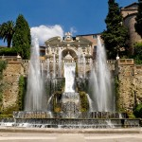

2010-12-28

Mapa dojazdu do Tivoli z Rzymu

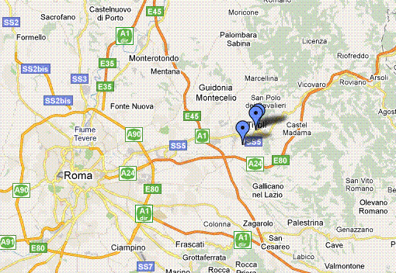

Z poważaniem

Kierownik

**Z A P R A S Z A M Y**

**Z poważaniem**

**Kierownik**